**ESPECIFICAÇÃO FUNCIONAL e técnica**

V1.0

|  |
| --- |
| Identificação do projeto |
| Nome do projeto |
| Digital Finance |
| Nome da Empresa |
|  |

Identificação do Documento

|  |  |  |  |
| --- | --- | --- | --- |
|  | | |  |
| Funcional | PO Responsável | Arquiteto TI Responsável | |
| Kleber Sá Pinto | Mariana Camargo | Deivid Fabri | |
| Versão | Data | Incidente (Service Now) | |
| 01 | *09/08/2022* | Workflow | |
| 02 | *27/10/2022* | ASDE-844 | |
| Descrição do document | | | |
| Workflow – Alterações em contratos REFX | | | |

Identificação do Desenvolvimento

|  |  |  |  |
| --- | --- | --- | --- |
| Desenvolvedor | Data | Versão | |
|  | *09/08/2022* | v01 | |
| Identificação do GAP | | |
| A área da Contabilidade IFRS, necessita fazer um maior controle sobre as alterações realizadas nos contratos dentro do módulo REFX.  Para tal ação, solicita que todas as alterações que sejam feitas, passem por uma aprovação da Contabilidade.  Qualquer alteração que seja feita nos contratos ( será detalhado quais campos ), o contrato ficará “bloqueado” até que alguem da área (usuario sera determinado pela area ) valide a alteração, ou caso esteja incorreta, o proprio entrará em contato com quem fez a alteração, e irá orientar da maneira correta. Ou para desfazer o que foi feito, ou corrigir a alteração.  Após essa validação/aprovação do usuario, o contrato seria “desbloqueado”, e seguiria o fluxo hoje configurado no módulo REFX.  O usuário receberia um e-mail/mensagem do SAP, dizendo que o contrato sofreu uma alteração, e que o mesmo deve seguir para a validação. | | |

|  |  |  |
| --- | --- | --- |
| histórico de revisões | | |
| Versão | Data | Descrição |
| 1.0 | 09/08/2022 | Versão Inicial |
|  |  |  |

Conteúdo

**Informações Gerais** 3

**Objetivos** 3

**User Story** 3

**Motivo do desenvolvimento** 3

**Descrição da Solução** 4

**Premissas** 4

Desenho do fluxo do processo 5

**Especificação Funcional** 5

**Detalhamento da Solução** 5

**Diagrama de Arquitetura Técnica** 7

Características 7

**Cenários de Teste** 8

Anexos 8

# **Informações Gerais**

## **Objetivos**

Criação de um fluxo de aprovação, nas alterações feitas nos contratos dentro do modulo de REFX.

A qualquer alteração feita em contratos ativos no REFX, o usuario responsavel por validar receberia uma mensagem para aprovação.

Seguem abaixo os campos que o fluxo de aprovação deverá verificar.

1 – Fim provavel

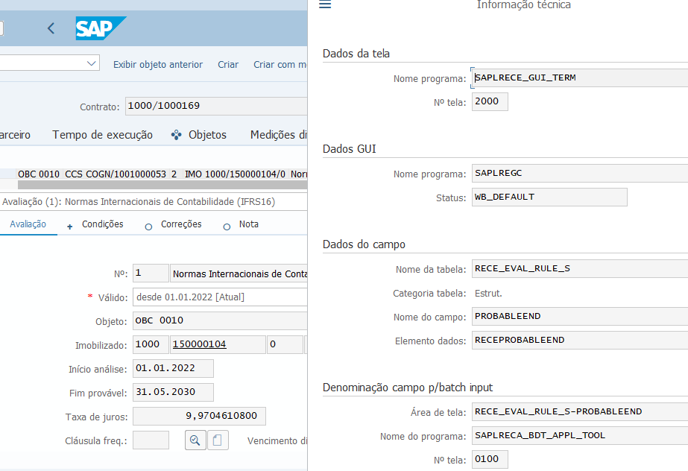

2 – Preço

3 – Juros

4 – Classificação Contabil

5 – Validade

Ao todo são 5 campos que quando alterados, devem bloquear/paralizar o contrato até que o usuario responsavel aprove as alterações.

O workflow deve estar disponivel para visualização para todos os usuarios.

As mensagens para solicitação de aprovação tambem devem estar disponiveis. SWIA

O usuario tambem deverá visualizar os logs pendentes de aprovação via SBWP.

Desenvolvedor: enviar o objeto para dar permissao ao usuario (Basis).

Área de negocio: enviar a lista de usuarios e emails daqueles que deverão aprovar as alterações*

**Versão 02**

O contrato REFX será bloqueado quando qualquer a seguinte configuração for satisfeita:

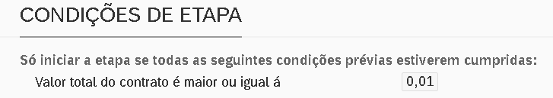

Ou seja qualquer contrato com valor superior ou igual a 0,01, qualquer alteração no mesmo será disparado o Workflow e o contrato será bloqueado por classific. Contábil CCBL. Um E-mail também será disparado, onde o usuário poderá visualizar as alterações ou aprovar o contrato, por exemplo:

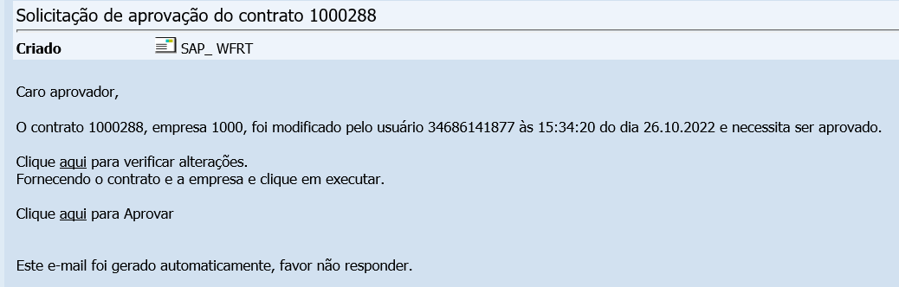

Ao clicar em verificar alterações , a transação REISCHGDOCCN deverá ser chamada no FIORI.

Ao clicar em Aprovar, o MyInbox deverá ser chamado no FIORI.

Ao Aprovar o contrato deve cancelar o bloqueio de classific.contábil CCBL.

## **User Story**

## **Charm:**

## **Motivo do desenvolvimento**

## **Descrição da Solução**

Criação de um fluxo de aprovação, nas alterações feitas nos contratos dentro do modulo de REFX.

A qualquer alteração feita em contratos ativos no REFX, o usuario responsavel por validar receberia uma mensagem para aprovação.

## **Premissas**

N/A

|  |  |
| --- | --- |
| Premissas | |
| 01 |  |
| 02 |  |
| 03 |  |

## Desenho do fluxo do processo

# **Especificação Funcional**

## **Detalhamento da Solução**

## Características

|  |  |
| --- | --- |
| COMPLEXIDADE | *Média* |
| FREQUÊNCIA | *Diaria/Mensal/Semanal/Evento* |
| Volumetria | *1/100/1000* |
| Tempo Esperado (timeout) | *Milissegundos/segundos* |
| Payload | *Kb* |
| Tecnologia | *Ws Rest/Ws Soap/FTP/ETL/Mensageria/Filas/Outros* |
| Formato | *Json/Xml/.xls/.txt* |
| Segurança | *Criptografia/Autenticação* |

API´s envolvidas

N/A

|  |  |  |
| --- | --- | --- |
| Nome | Nome | Endpoint |
|  |  |  |
|  |  |  |
|  |  |  |

## **Cenários de Teste**

Testes Funcionais

|  |  |
| --- | --- |
| 1 - Cenário ou funcionalidade a ser testada |  |
| Dados de entrada | N/A |
| Resultados esperados |  |
| Pré-requisitos | N/A |
| Observações |  |

Testes Não Funcionais

|  |  |
| --- | --- |
| Performance é adequada? |  |
| O log de processamento foi adequado? |  |
| Em caso de erros, é possível reprocessar a interface? |  |
| Outros |  |

## Anexos

Já incluido no topico “Layout”

|  |  |  |  |
| --- | --- | --- | --- |
| Arquivos | | | |
|  |  |  |  |
|  |  |  |  |

# **Especificação Técnica**

## **Informação de objetos**

|  |  |
| --- | --- |
| Nome do Objeto | Tipo |
| WS99900005 | Workflow |
| ZCL_FI_FX_WF_OBJECT  ZCL_FI_FX_WF_OBJECT_CTR  ZCL_FI_REFX_CTR_FLEX_WFL  Z_CL_FI_BADI_RECN_CONTRACT | Classes |
| Z_FI_BADI_RECN_CONTRACT | BADI |

1. Criar novo cenário flexível para aprovação de contratos de FI-RE-FX.

Transação: WS99900005

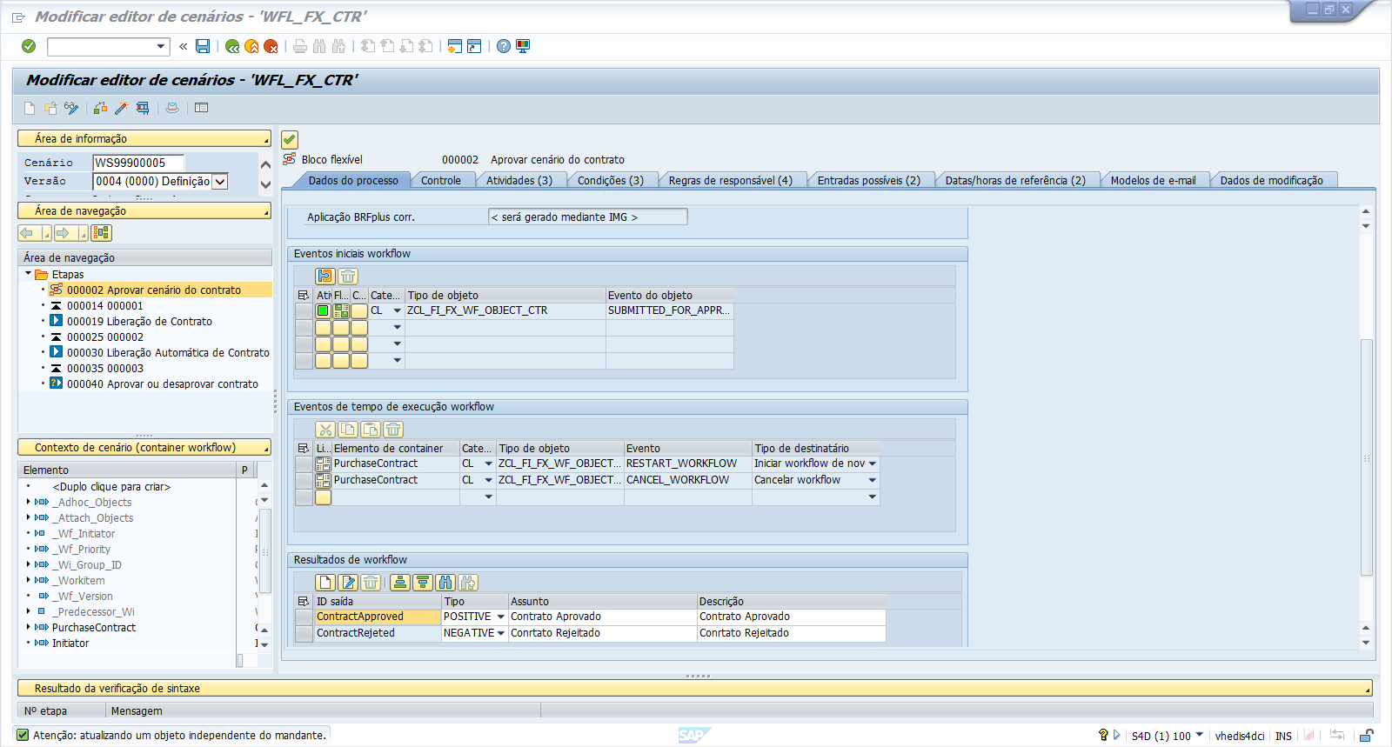

1. Configurar novo cenário

SPRO🡺 SAP Customizing guia de implementação🡪 SAP NetWeaver🡪 Servidor de aplicação🡪 Business Management🡪 SAP Business Workflow🡪 Workflow flexível🡪 Ativação de cenário

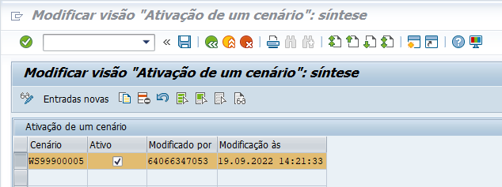

SPRO🡺 SAP Customizing guia de implementação🡪 SAP NetWeaver🡪 SAP Gateway Service Enablement🡪 Content🡪 Workflow Settings🡪 Atualizar nomes de tarefa e opções de decisão

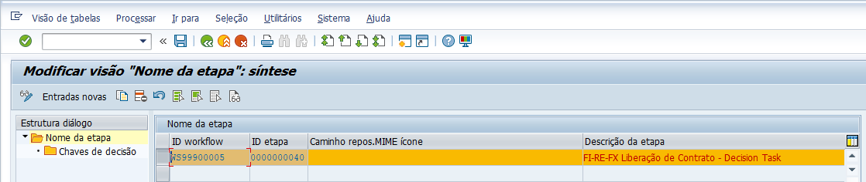

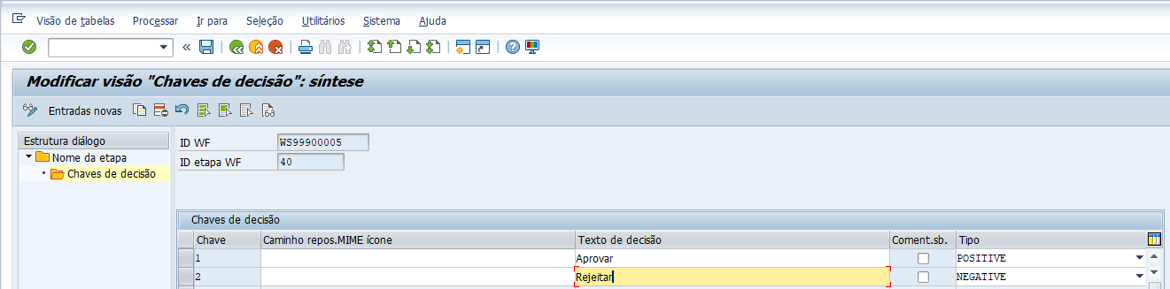

1. Configurar posição do usuário aprovador

Usuário: 27286322869

Transação: PPOMA

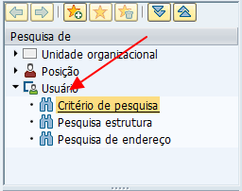

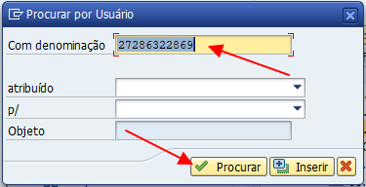

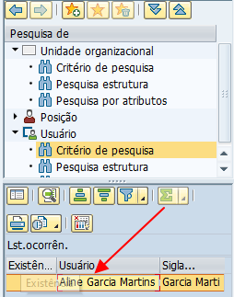

Duplo click no usuário

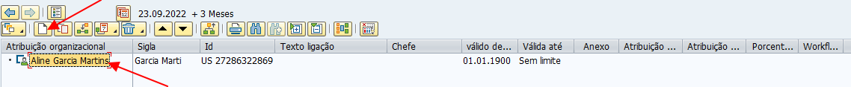

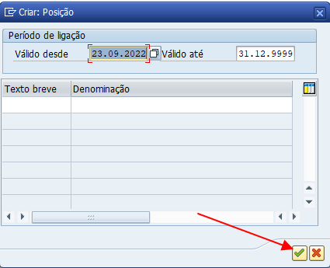

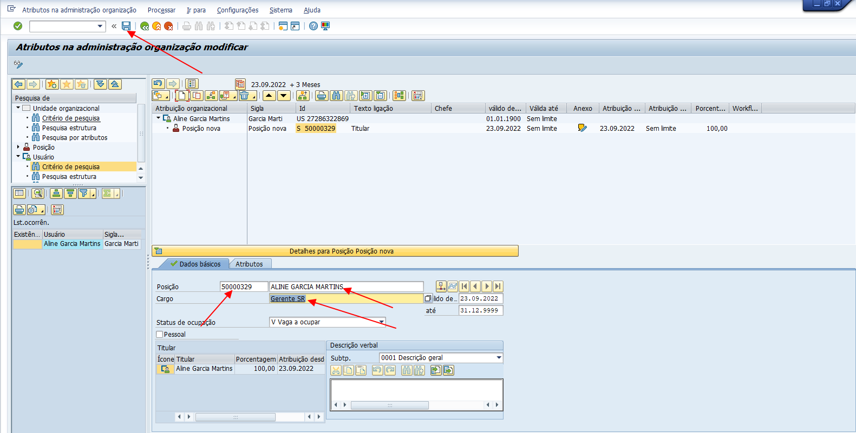

Usuário: US 27286322869

Posição: S 50000329

1. Configurar Pessoa do usuário aprovador

Transação: PA30

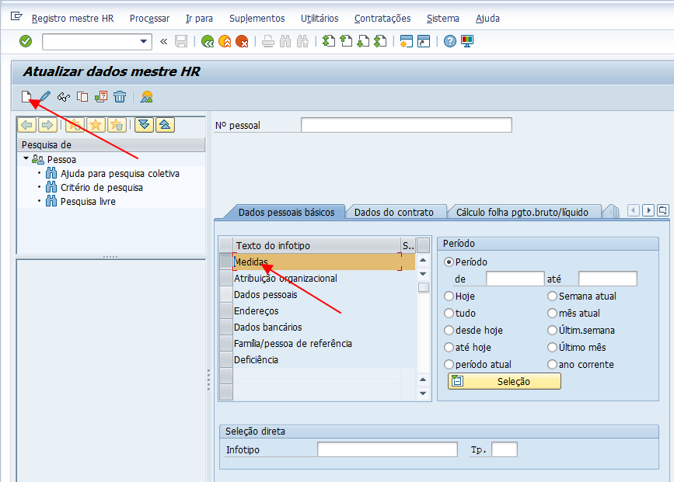

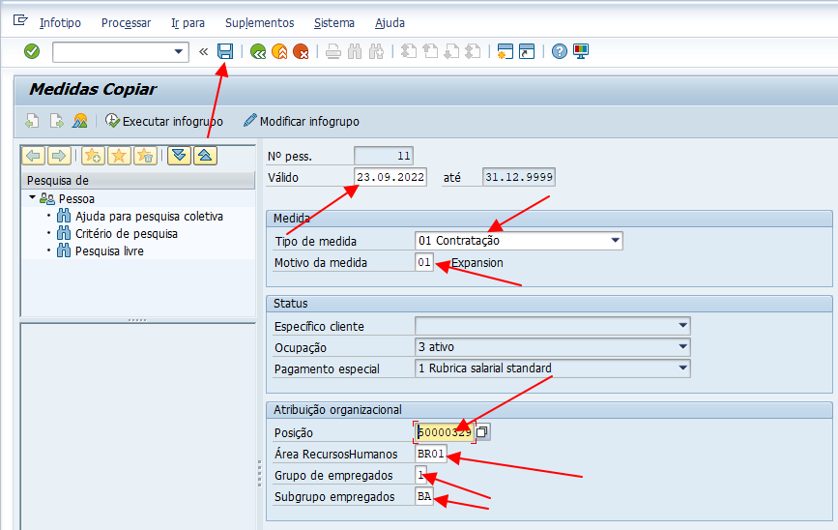

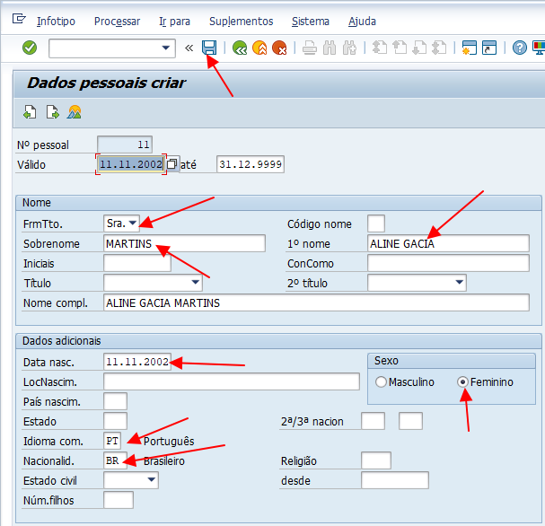

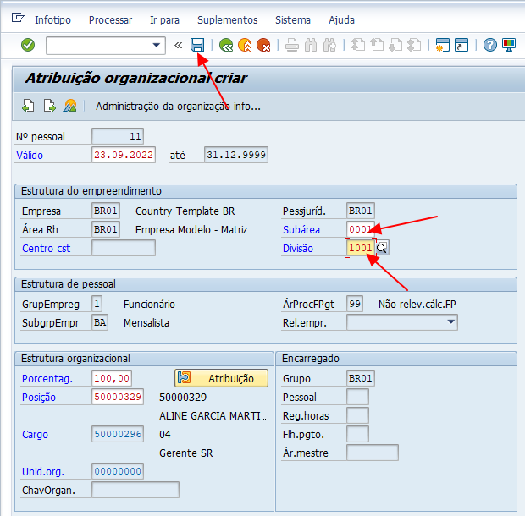

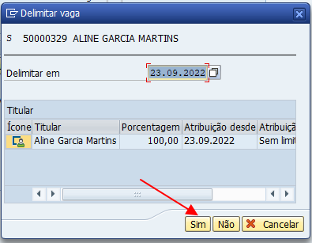

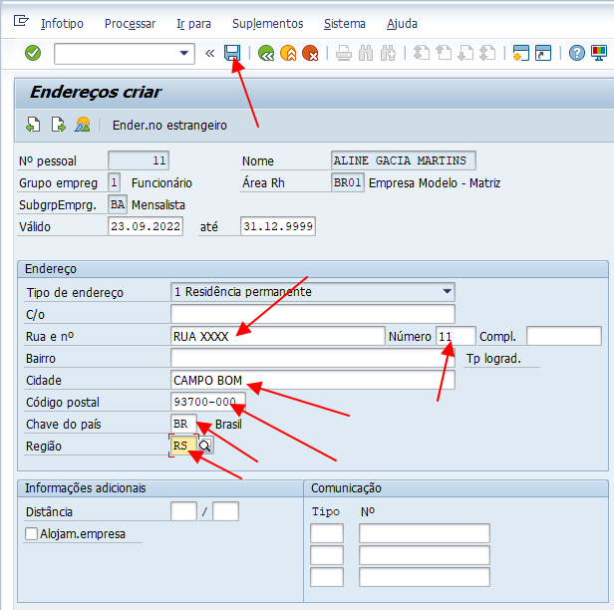

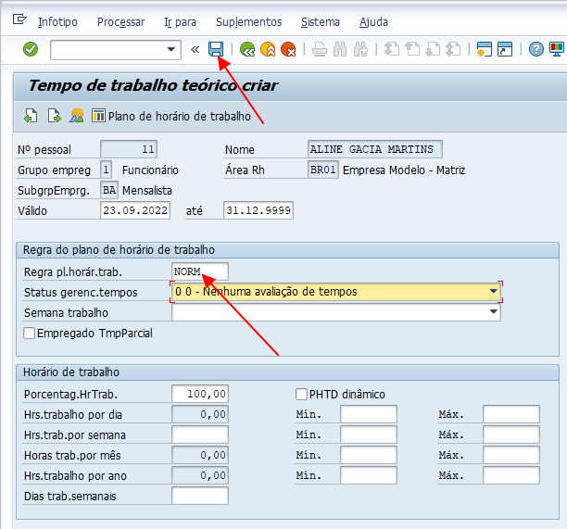

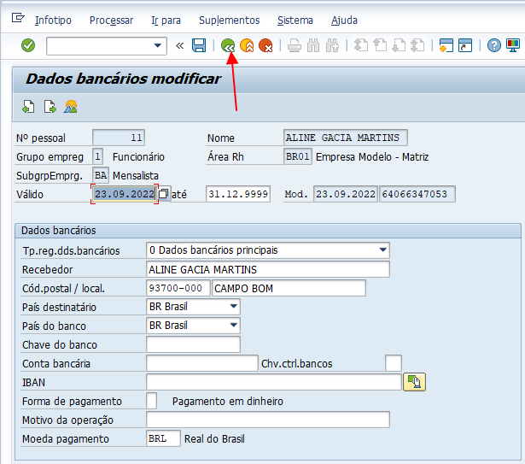

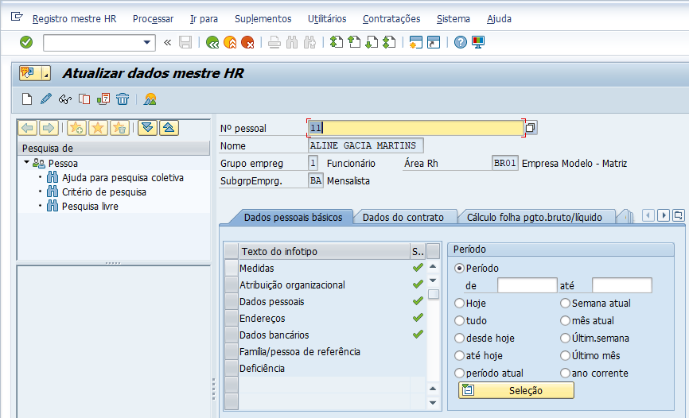

Usuário: US 27286322869

Posição: S 50000329

Pessoa: 11

1. Configurar Ligando a Pessoa ao usuário aprovador

Transação: PA30

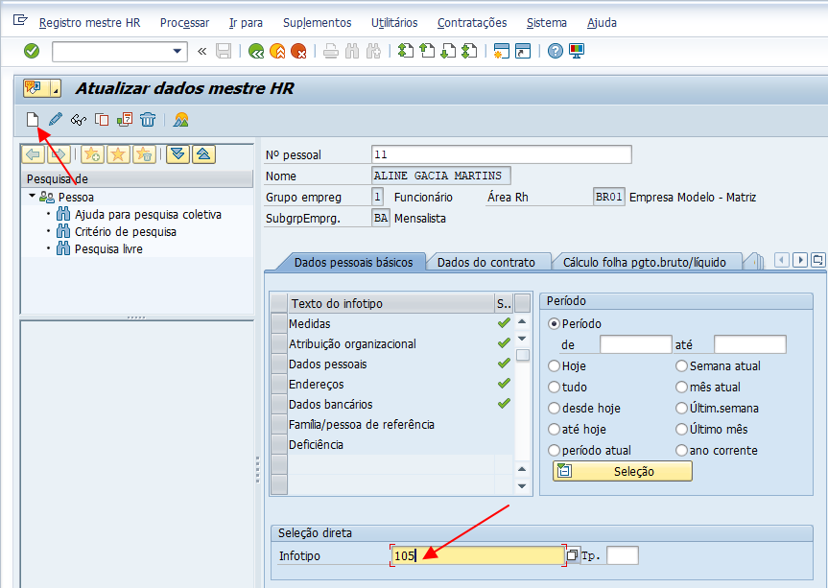

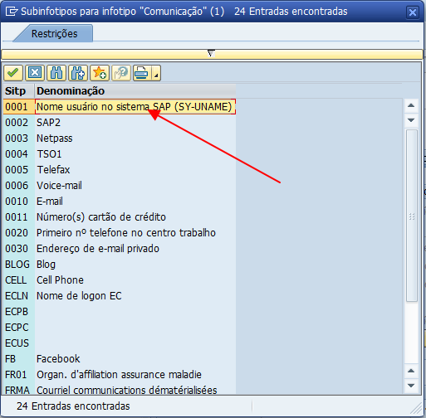

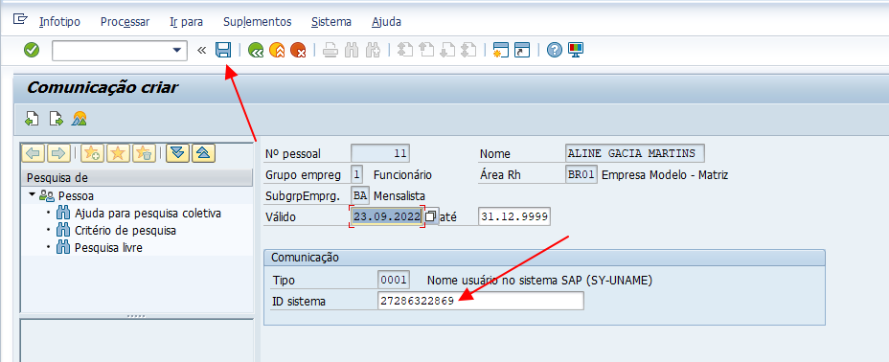

1. Configurar Sincronizar e criar BP do usuário aprovador

Transação: SE38

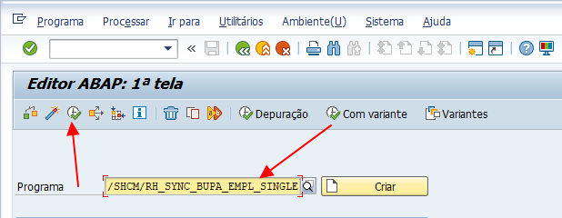

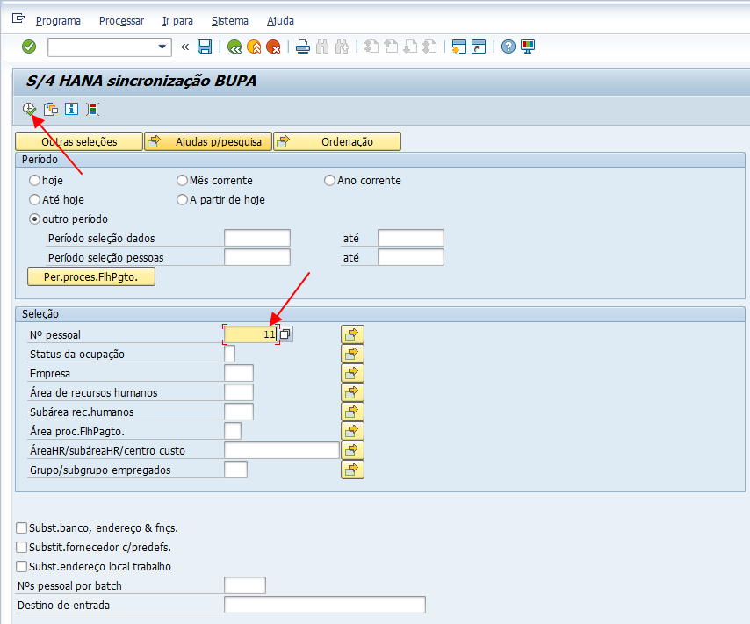

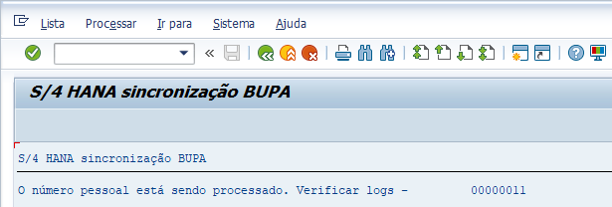

1. Verificando os logs de sincronização entre BP e usuário aprovador

Transação: SLG1

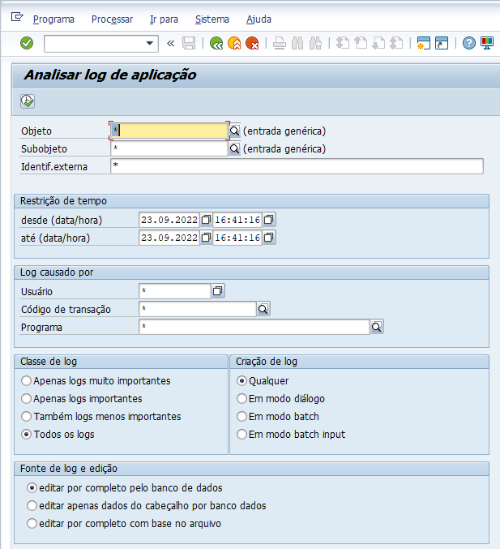

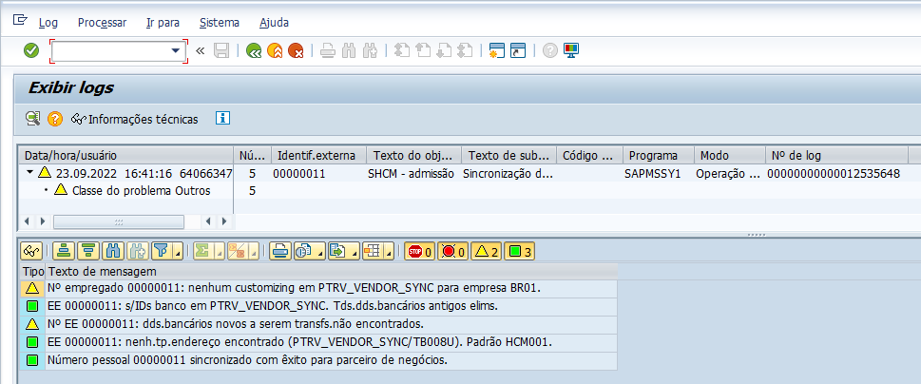

Usuário aprovador ok!

1. Configurar Workflow para aprovação

App: Administrar Workflows

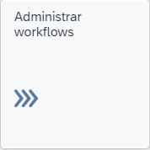

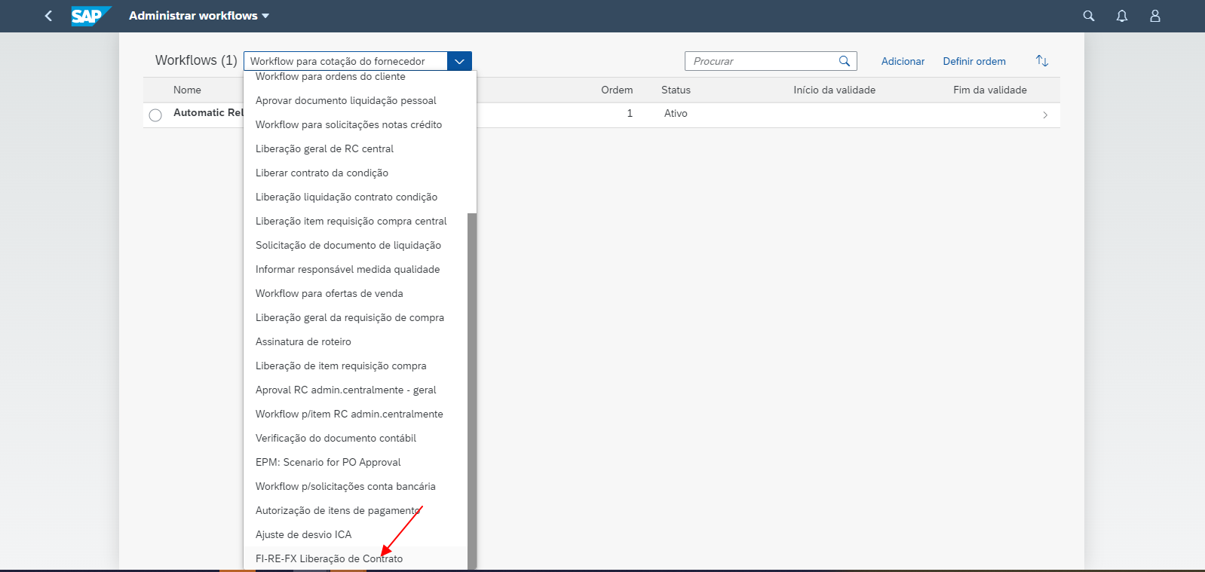

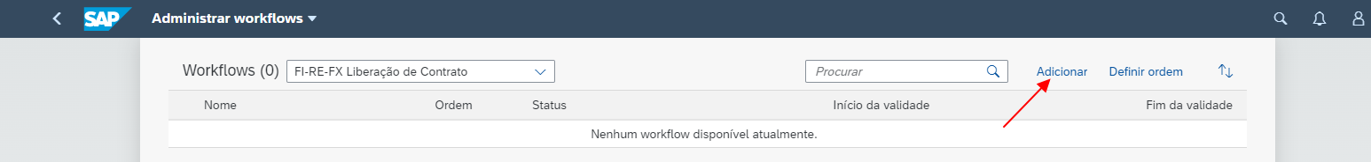

Nesta etapa pode ser criado vários Workflows

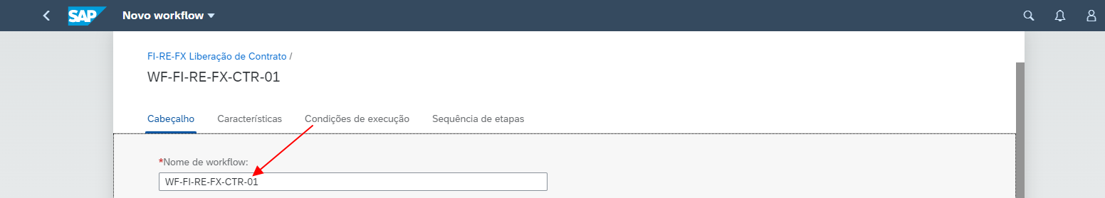

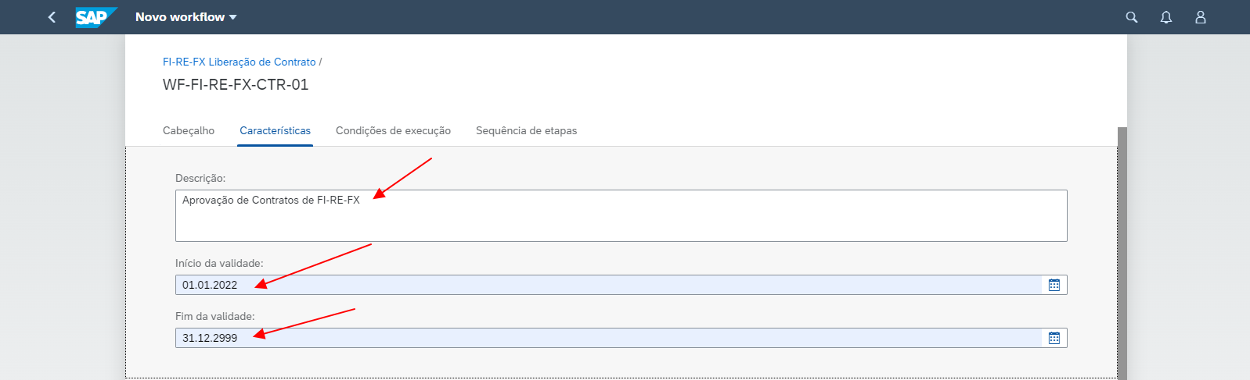

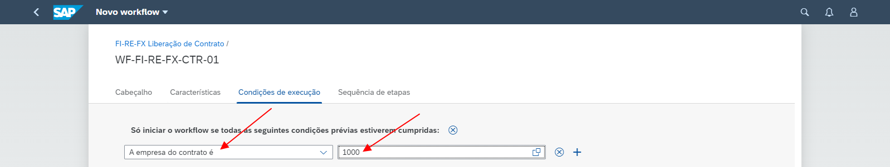

Nesta etapa pode-se adicionar quantas condições necessárias

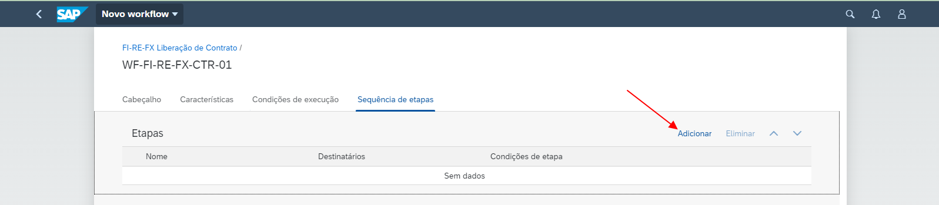

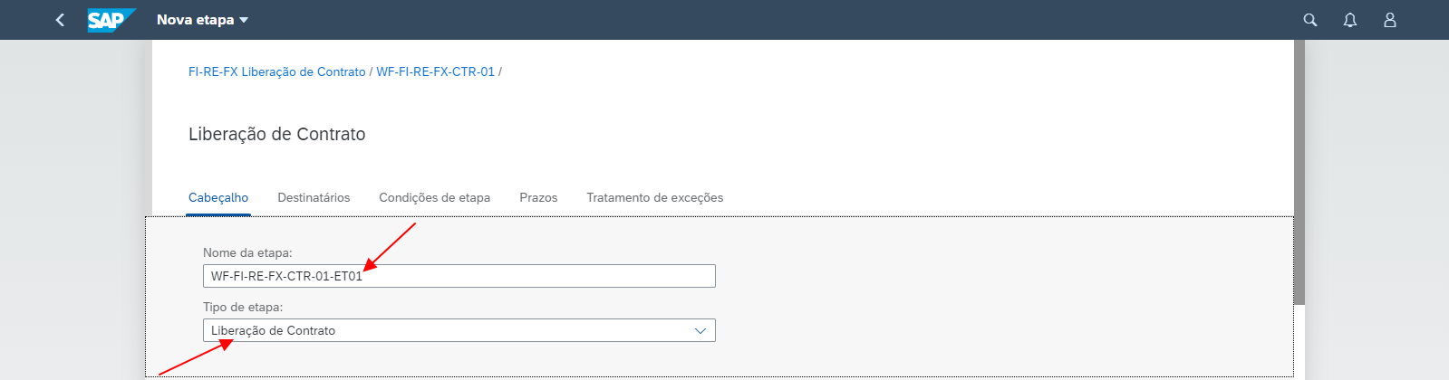

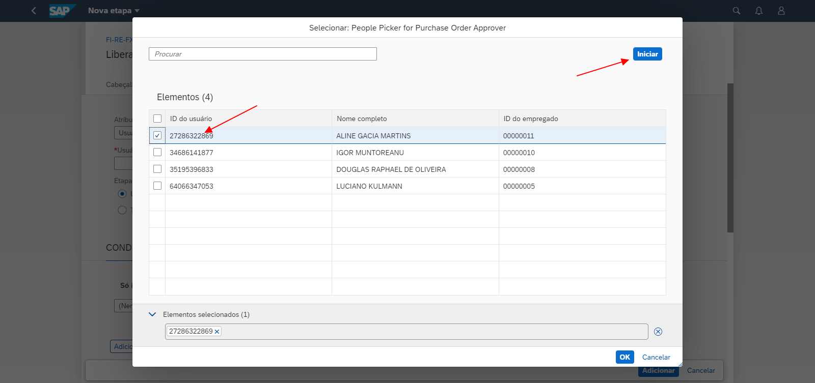

Nesta etapa pode-se selecionar tantos quantos aprovadores desejar

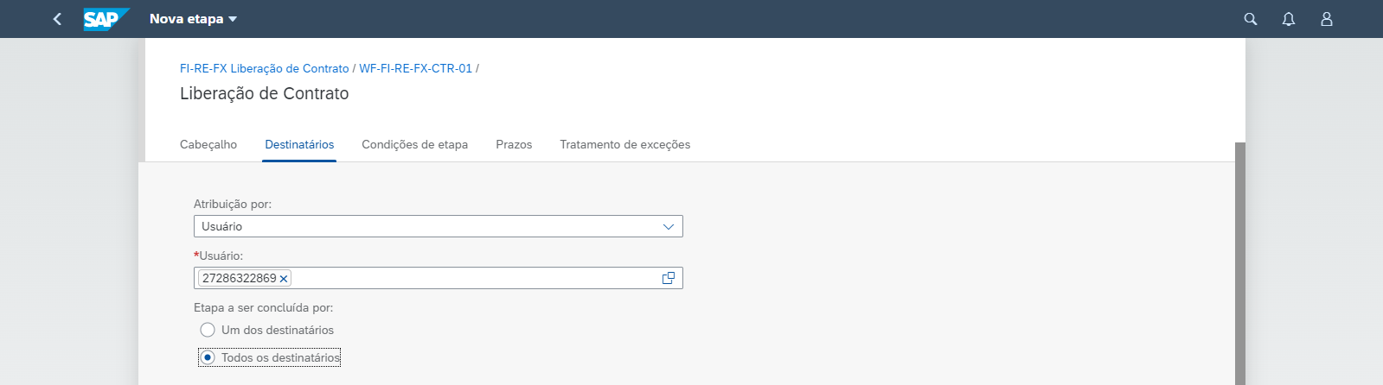

Neta etapa pode-se optar por se um deve aprovador aprovar ou se todos os selecionados deve aprovar

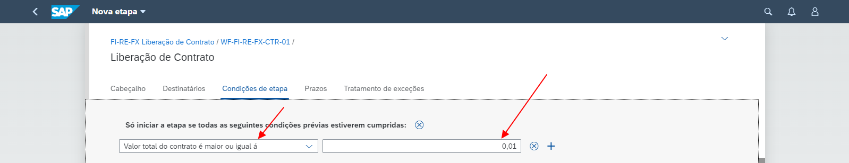

Nesta etapa seleciona tantas quantas condições necessárias para a execução do workflow

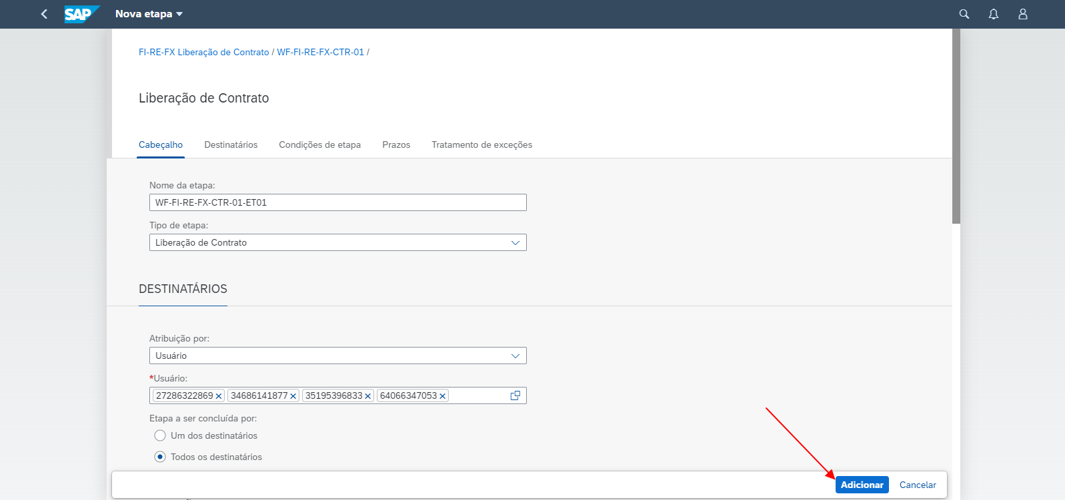

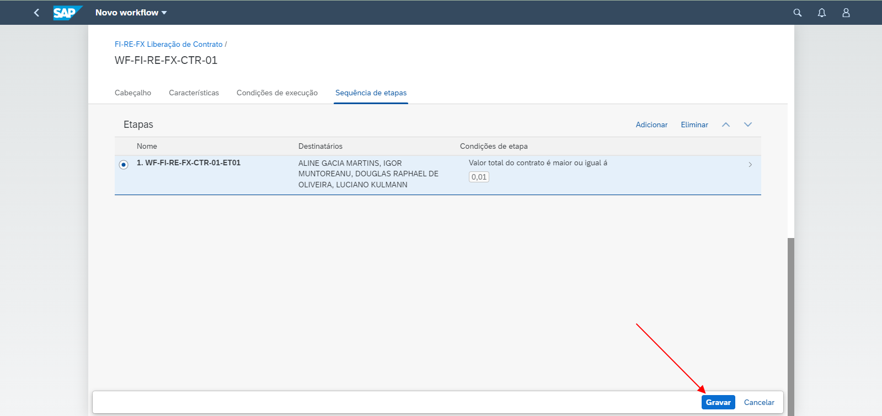

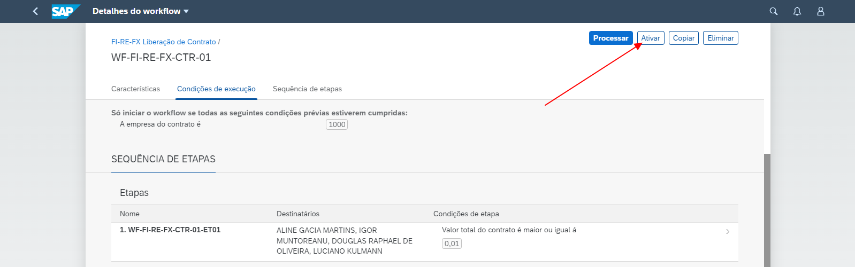

Obs. Após a ativação do workflow não se consegue mais alterar o mesmo, mas sim somente desativando o mesmo e copiando para outro nome.

**Versão 02**

Transportes:

S4DK925454 - Ordem de workbench

S4DK925456 - Ordem customizing

S4DK927047 - Ordem customizing

S4DK927145 - Ordem customizing

Criar Workflow flexível, conforme abaixo:  
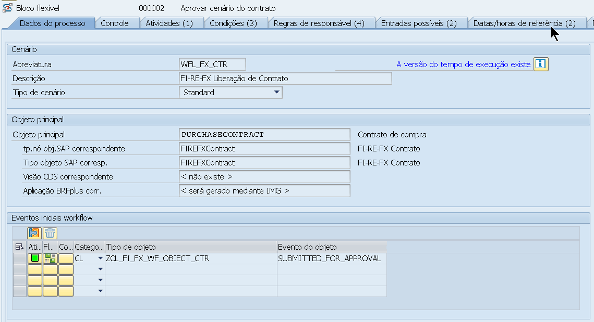  
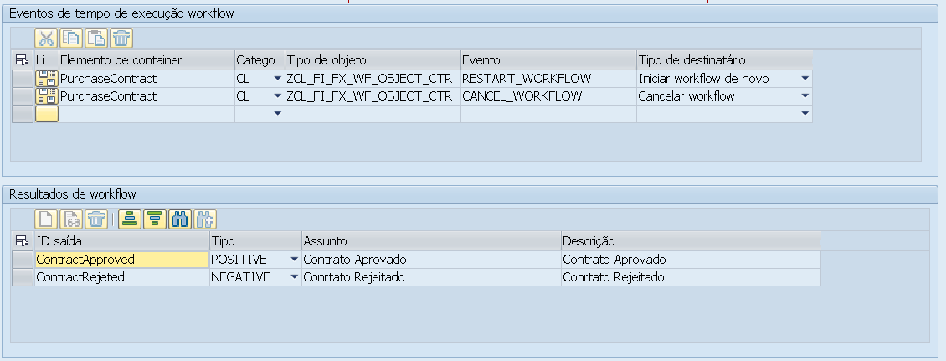

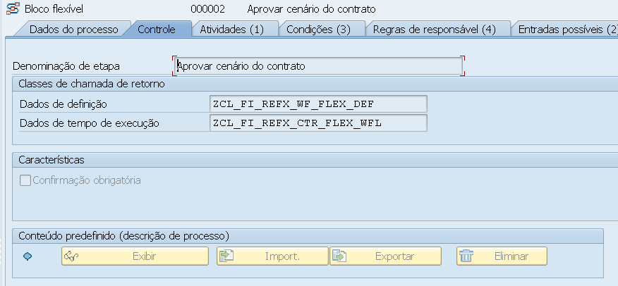

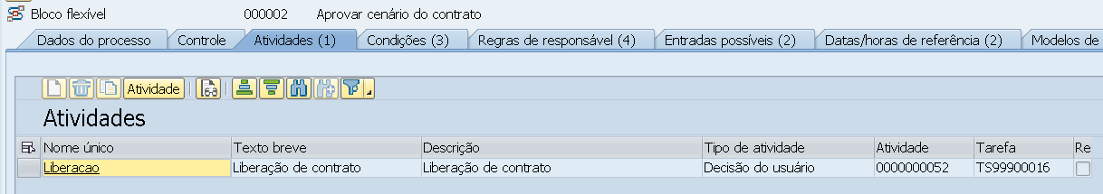

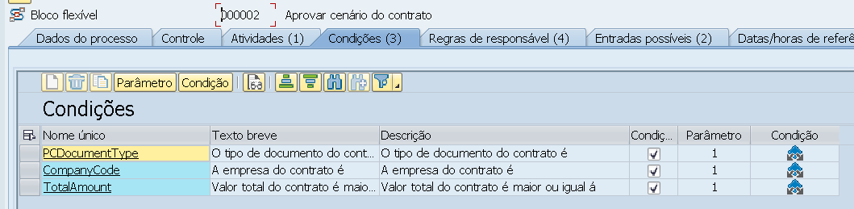 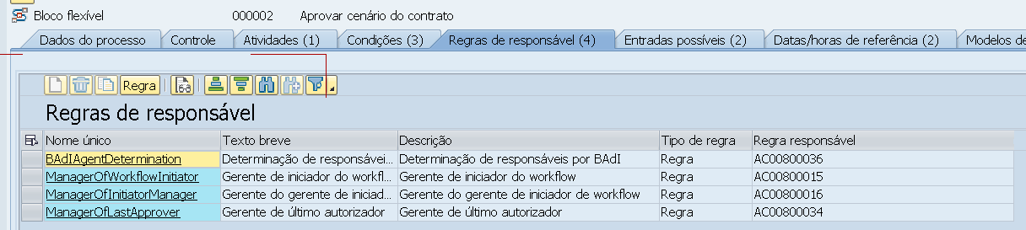 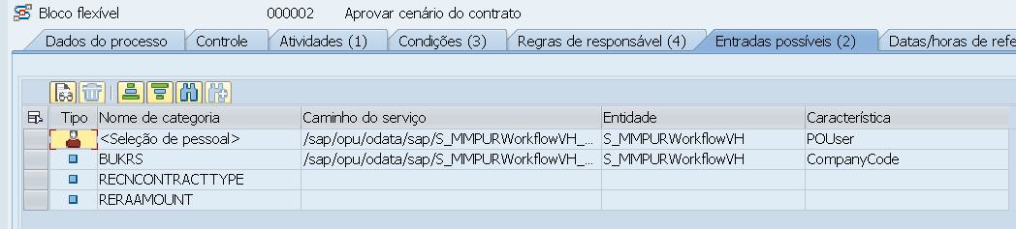

Wokflow Container:

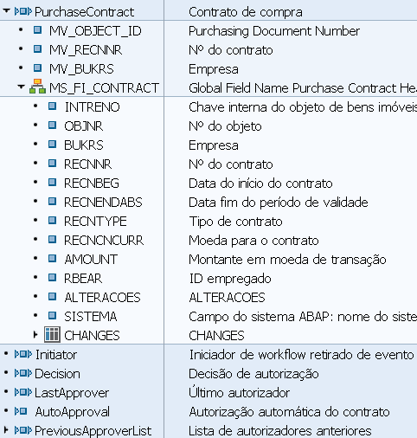

Atividade de Liberação :

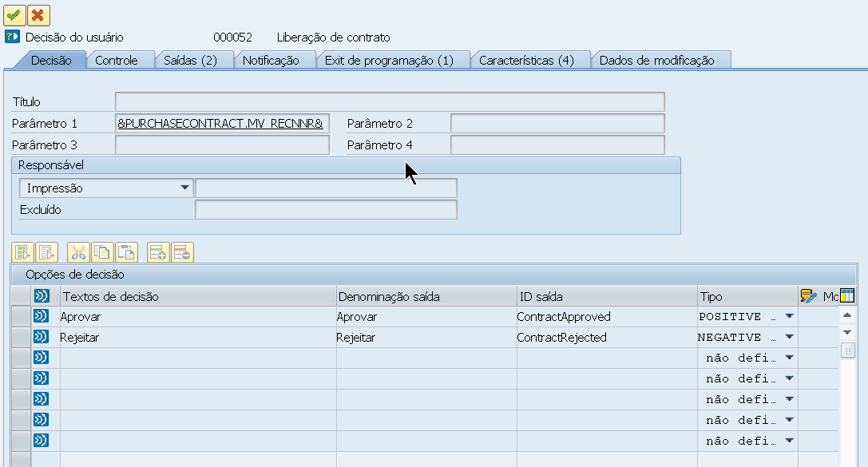

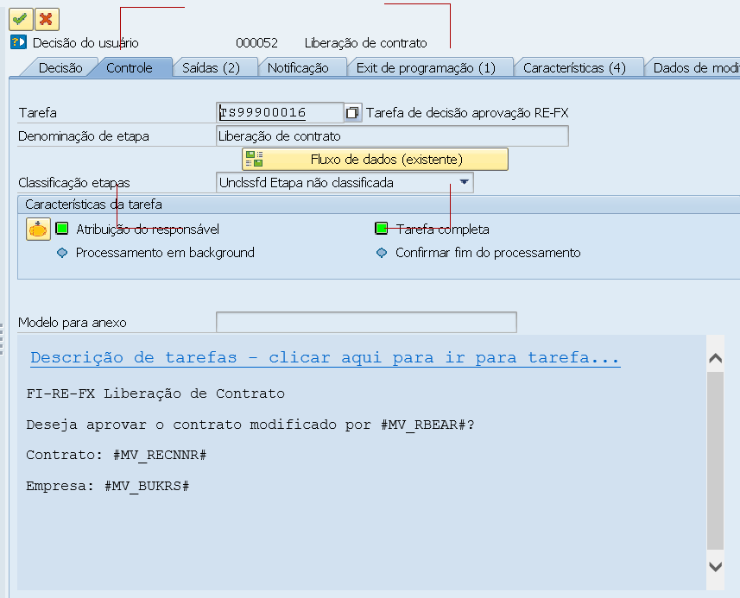

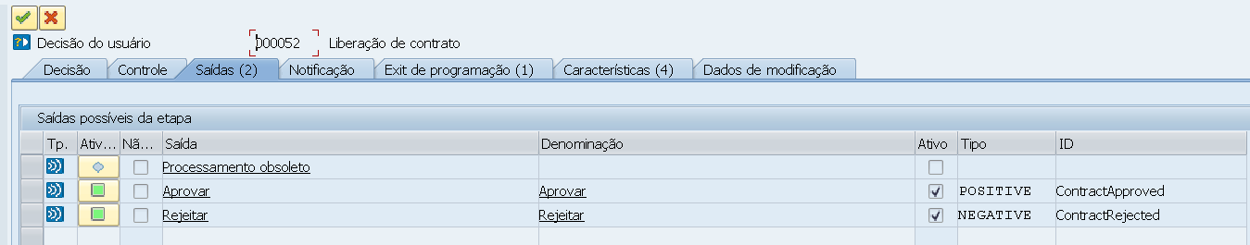

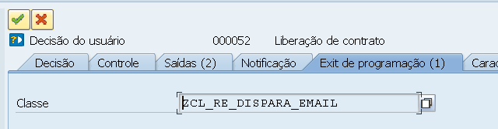

Controle – tarefa TS99900016

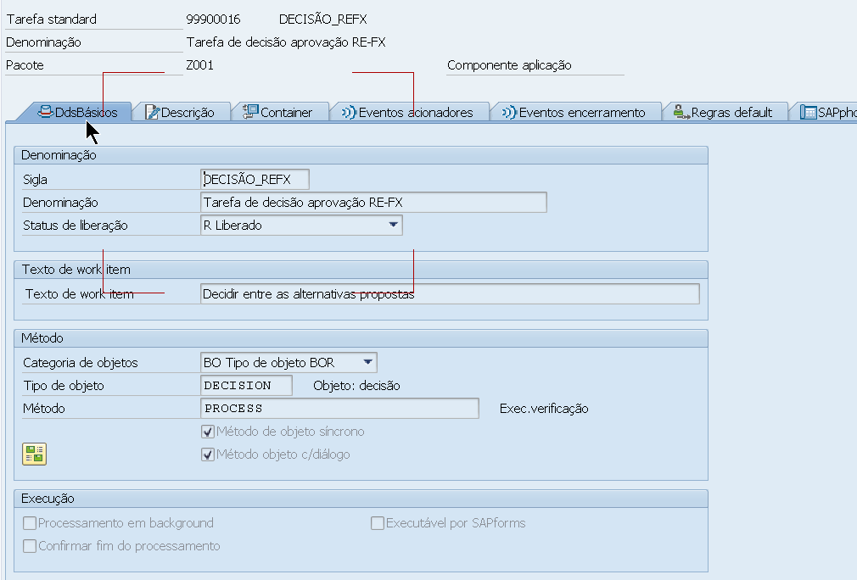

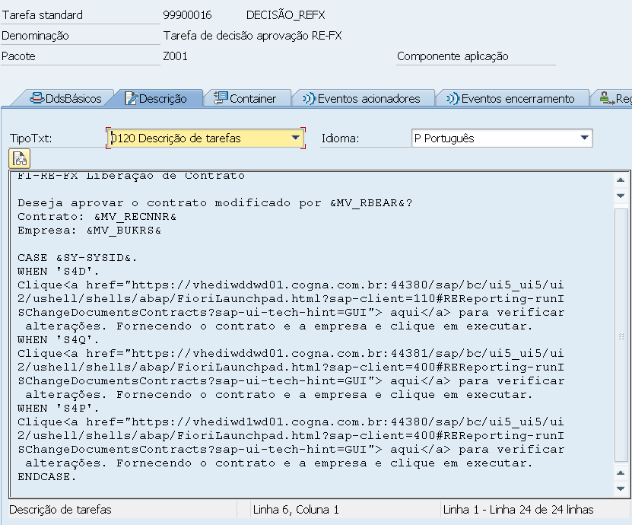

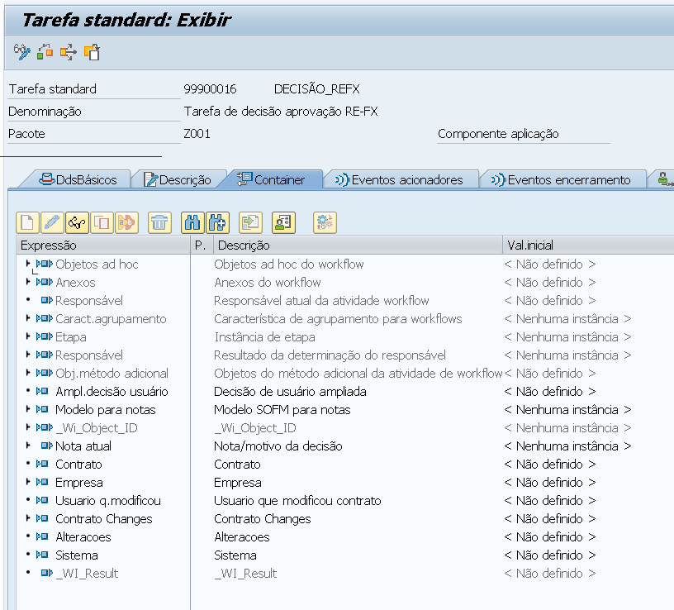

Binding:

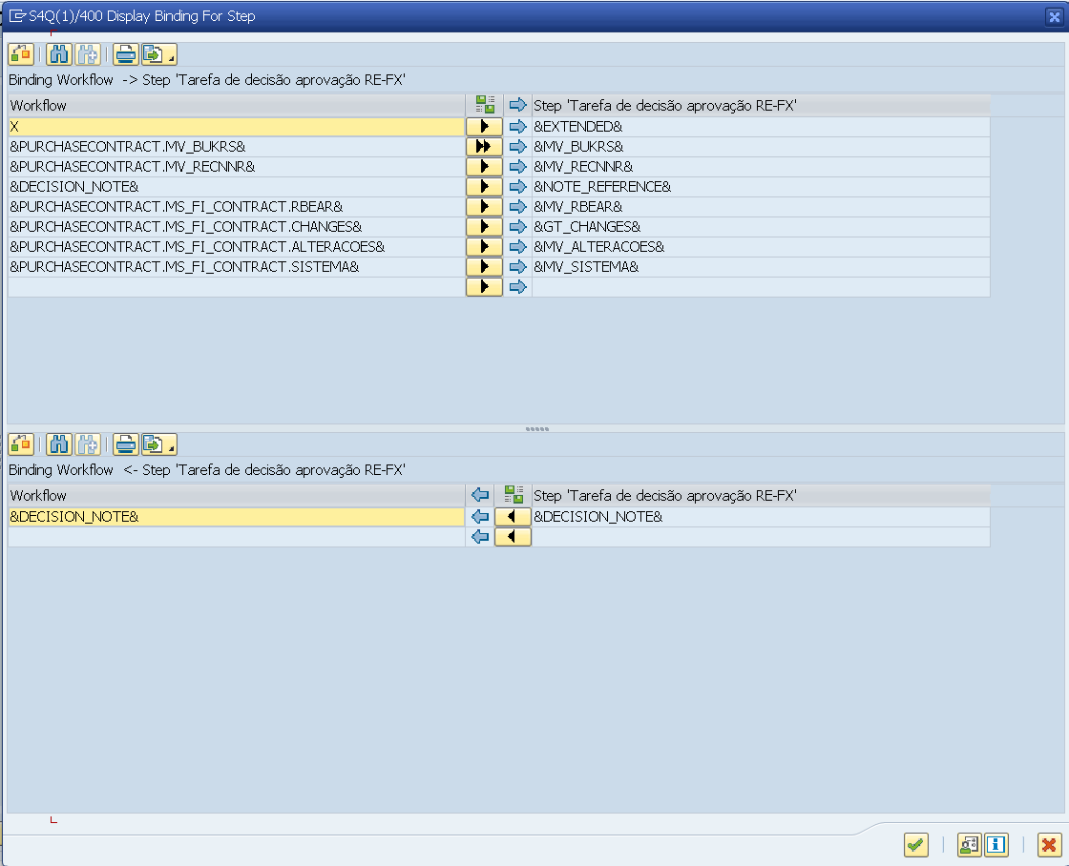

Exit de Progracao da Atividade:

Classe: ZCL_RE_DISPARA_EMAIL.

Redefinir método: IF_SWF_IFS_WORKITEM_EXIT~EVENT_RAISED

|  |
| --- |
| METHOD if_swf_ifs_workitem_exit~event_raised.    DATA: lv_rec   TYPE recnnumber,         lv_bukrs TYPE bukrs.    IF im_event_name =  'CREATED'.      DATA(lo_wi) = im_workitem_context->get_wi_container( ).     TRY.         lo_wi->get(           EXPORTING             name       = 'MV_RECNNR'            IMPORTING              value     = lv_rec ).       CATCH cx_swf_cnt_elem_not_found.     *" Name Entered Is Unknown*       CATCH cx_swf_cnt_elem_type_conflict. *" Value Not Type Compatible to Current Parameter*       CATCH cx_swf_cnt_unit_type_conflict. *" Unit Not Type Compatible to the Current Parameter*       CATCH cx_swf_cnt_container.          *" Exception in the Container Service*     ENDTRY.      *"MV_BUKRS*      TRY.         lo_wi->get(           EXPORTING             name       = 'MV_BUKRS'            IMPORTING              value     = lv_bukrs ).       CATCH cx_swf_cnt_elem_not_found.     *" Name Entered Is Unknown*       CATCH cx_swf_cnt_elem_type_conflict. *" Value Not Type Compatible to Current Parameter*       CATCH cx_swf_cnt_unit_type_conflict. *" Unit Not Type Compatible to the Current Parameter*       CATCH cx_swf_cnt_container.          *" Exception in the Container Service*     ENDTRY.      CALL FUNCTION 'Z_FERPRE_DISPARA_EMAIL'       EXPORTING         iv_recnnr = lv_rec         iv_bukrs  = lv_bukrs.    ENDIF.  ENDMETHOD. |

FUNÇÃO Z_FERPRE_DISPARA_EMAIL

|  |
| --- |
| FUNCTION z_ferpre_dispara_email. *\*"----------------------------------------------------------------------* *\*"*"Interface local:* *\*"  IMPORTING* *\*"     VALUE(IV_RECNNR) TYPE  RECNNUMBER* *\*"     VALUE(IV_BUKRS) TYPE  BUKRS* *\*"----------------------------------------------------------------------*  *\*\*\*\*\*\*\*\*\*\*\*\*\*\*\*\*\*\*\*\*\*\*\*\*\*\*\*\*\*\*\*\*\*\*\*\*\*\*\*\*\*\*\*\*\*\*\*\*\*\*\*\*\*\*\*\*\*\*\*\*\*\*\*\*\*\*\*\*\*\*\*\*\*\*\*\*\*\*\*\*\*\*\** *\* *&Get the Email id and User id Whom you want to Send  \*\*\*\*\*\**   DATA: it_receivers       TYPE STANDARD TABLE OF  somlreci1,         lt_return          TYPE TABLE OF bapiret2,         lt_smtp            TYPE TABLE OF bapiadsmtp,         lv_where           TYPE string,         lv_time            TYPE c LENGTH 8,         lv_date            TYPE c LENGTH 10,         lv_date2           TYPE c LENGTH 10,         wa_it_receivers    LIKE LINE OF it_receivers,         it_packing_list    TYPE STANDARD TABLE OF  sopcklsti1,         gd_doc_data        TYPE sodocchgi1,         wa_it_packing_list LIKE LINE OF  it_packing_list,         lv_subject(90)     TYPE c,         it_message         TYPE STANDARD TABLE OF solisti1,         wa_it_message      LIKE LINE OF it_message,         lv_recnnumber      TYPE recnnumber,         lv_lines           TYPE i,         lv_system          TYPE string,         lv_alteracoes      TYPE string.    lv_recnnumber = iv_recnnr.   SHIFT lv_recnnumber LEFT DELETING LEADING '0'. CONDENSE lv_recnnumber.    SELECT *     FROM s_poworkflowrecipientvh     INTO TABLE @DATA(lt_spoppwfl). *"Aprovadores do Workflow Flexível*   CHECK sy-subrc = 0.   LOOP AT lt_spoppwfl ASSIGNING FIELD-SYMBOL(<fs_spo>).     CALL FUNCTION 'BAPI_USER_GET_DETAIL'       EXPORTING         username = <fs_spo>-userid       TABLES         return   = lt_return         addsmtp  = lt_smtp.     LOOP AT lt_smtp ASSIGNING FIELD-SYMBOL(<fs_email>).       *"&-- Assign the email id and User id to  whom you want to Send  -------------&*       FREE wa_it_receivers.       wa_it_receivers-receiver   = <fs_email>-e_mail. *"&---- Assign Email id*       wa_it_receivers-rec_type   = 'U'.      *"&---- Send to External Email id*       wa_it_receivers-com_type   = 'INT'.       wa_it_receivers-notif_del  = 'X'.       wa_it_receivers-notif_ndel = 'X'.       APPEND wa_it_receivers TO it_receivers .       FREE wa_it_receivers.     ENDLOOP.     FREE: lt_smtp, lt_return.   ENDLOOP. *\*  wa_it_receivers-receiver   = iv_user.  "&----- Assign SAP User Id* *\*  wa_it_receivers-rec_type   = 'B'.      "&-- Send to SAP Inbox* *\*  wa_it_receivers-com_type   = 'INT'.* *\*  wa_it_receivers-notif_del  = 'X'.* *\*  wa_it_receivers-notif_ndel = 'X'.* *\*  APPEND wa_it_receivers TO it_receivers .* *\*& - END of  Assign the Email id and User id to  Whom you want to Send  --&*   *"&--- Read the Number of lines in the Internal Table*   DESCRIBE TABLE it_receivers LINES lv_lines.   *"&--- Check the Sender Email id or SAP User id is got or not.*   IF lv_lines IS NOT INITIAL.     lv_where = |%{ lv_recnnumber }%|.     SELECT *       FROM zcds_refx_cdpos       INTO TABLE @DATA(lt_contract_changes)       WHERE objectid LIKE @lv_where       ORDER BY udate DESCENDING, utime DESCENDING.     CHECK lt_contract_changes IS NOT INITIAL.  *\*    GET TIME.* *\*    DELETE lt_contract_changes WHERE udate <> sy-datum.* *\*    DELETE lt_contract_changes WHERE utime < sy-uzeit - 120. "Elimina alteracoes antigas e nao atuais.*      CHECK lt_contract_changes IS NOT INITIAL.     READ TABLE lt_contract_changes ASSIGNING FIELD-SYMBOL(<fs_contr>) INDEX 1.  *\*&---------------------------------------------------------------------* *\* Add thetext to mail text table* *\*&----------------------------------------------------------------------* *\*&-- Subject of the mail -------------&\**     DATA(lv_contrato) = lv_recnnumber.     SHIFT lv_contrato LEFT DELETING LEADING '0'.     lv_subject = |Solicitação de aprovação do contrato { lv_contrato }|.     *"&--  body  of the mail ----------------&\**     CLEAR wa_it_message.     wa_it_message-line = 'Caro aprovador,'.     APPEND wa_it_message TO it_message. CLEAR wa_it_message. *\*\*\* insert Blank Line \*\*\*\*\*\*\*\*\*\*\*\*\*\*\*\*\*\*\*\*\*\*\*\*\*\*\*\*\*\*\*\*\*\*\*\*\*\*\*\*\*\*\*\*\**     wa_it_message-line = '                               '.     APPEND wa_it_message TO it_message. CLEAR wa_it_message. *\*\*\*\*\*\*\* Assign your Text  below \*\*\*\*\*\*\*\*\*\*\*\*\*\*\*\*\*\*\*\*\*\*\*\*\*\*\*\*\*\*\*\*\*\*\*\*\**     lv_time = <fs_contr>-utime(2) && ':' && <fs_contr>-utime+2(2) && ':' && <fs_contr>-utime+4(2).     lv_date = <fs_contr>-udate+6(2) && '.' && <fs_contr>-udate+4(2) && '.' && <fs_contr>-udate(4).     wa_it_message-line = |O contrato { lv_contrato }, empresa { iv_bukrs }, foi modificado pelo usuário { <fs_contr>-username } às { lv_time } do dia { lv_date } e necessita ser aprovado.|.     APPEND wa_it_message TO it_message. CLEAR wa_it_message.  *\*\*\* insert Blank Line \*\*\*\*\*\*\*\*\*\*\*\*\*\*\*\*\*\*\*\*\*\*\*\*\*\*\*\*\*\*\*\*\*\*\*\*\*\*\*\*\*\*\*\*\**     wa_it_message-line = '                               '.     APPEND wa_it_message TO it_message. CLEAR wa_it_message.  *\*\*\*\*\*\*\* Clique aqui para ver alteracoes \*\*\*\*\*\*\*\*\*\*\*\*\*\*\*\*\*\*\*\*\*\*\*\*\*\*\*\*\*\*\*\*\*\*\*\*\**     FREE MEMORY ID 'RECNNR'.     SET PARAMETER ID 'RECNNR' FIELD lv_contrato.      CASE sy-sysid.       WHEN 'S4D'.         lv_alteracoes = '<a href="microsoft-edge:https://vhediwddwd01.cogna.com.br:44380/sap/bc/ui5_ui5/ui2/ushell/shells/abap/FioriLaunchpad.html?sap-client=110#REReporting-runISChangeDocumentsContracts?sap-ui-tech-hint=GUI">aqui</a>'.       WHEN 'S4Q'.         lv_alteracoes = '<a href="microsoft-edge:https://vhediwddwd01.cogna.com.br:44381/sap/bc/ui5_ui5/ui2/ushell/shells/abap/FioriLaunchpad.html?sap-client=400#REReporting-runISChangeDocumentsContracts?sap-ui-tech-hint=GUI">aqui</a>'.       WHEN 'S4P'.         lv_alteracoes = '<a href="microsoft-edge:https://vhediwd1wd01.cogna.com.br:44380/sap/bc/ui5_ui5/ui2/ushell/shells/abap/FioriLaunchpad.html?sap-client=400#REReporting-runISChangeDocumentsContracts?sap-ui-tech-hint=GUI">aqui</a>'.       WHEN OTHERS.     ENDCASE.      CONCATENATE 'Clique' lv_alteracoes 'para verificar alterações.' INTO wa_it_message-line SEPARATED BY space.     APPEND wa_it_message TO it_message. CLEAR wa_it_message.       wa_it_message-line = 'Fornecendo o contrato e a empresa e clique em executar.'.     APPEND wa_it_message TO it_message. CLEAR wa_it_message.  *\*\*\* insert Blank Line \*\*\*\*\*\*\*\*\*\*\*\*\*\*\*\*\*\*\*\*\*\*\*\*\*\*\*\*\*\*\*\*\*\*\*\*\*\*\*\*\*\*\*\*\**     wa_it_message-line = '                               '.     APPEND wa_it_message TO it_message. CLEAR wa_it_message.  *\*\*\*\*\*\*\* Clique aqui para aprovar \*\*\*\*\*\*\*\*\*\*\*\*\*\*\*\*\*\*\*\*\*\*\*\*\*\*\*\*\*\*\*\*\*\*\*\*\**      CASE sy-sysid.       WHEN 'S4D'.         lv_system = '<a href="microsoft-edge:https://vhediwddwd01.cogna.com.br:44380/sap/bc/ui5_ui5/ui2/ushell/shells/abap/FioriLaunchpad.html?#WorkflowTask-displayInbox?allItems=true">aqui</a>'.       WHEN 'S4Q'.         lv_system = '<a href="microsoft-edge:https://vhediwddwd01.cogna.com.br:44381/sap/bc/ui5_ui5/ui2/ushell/shells/abap/FioriLaunchpad.html?#WorkflowTask-displayInbox?allItems=true">aqui</a>'.       WHEN 'S4P'.         lv_system = '<a href="microsoft-edge:https://vhediwd1wd01.cogna.com.br:44380/sap/bc/ui5_ui5/ui2/ushell/shells/abap/FioriLaunchpad.html?#WorkflowTask-displayInbox?allItems=true">aqui</a>'.       WHEN OTHERS.     ENDCASE.      CONCATENATE 'Clique' lv_system 'para Aprovar' INTO wa_it_message-line SEPARATED BY space.     APPEND wa_it_message TO it_message. CLEAR wa_it_message.  *\*\*\* insert Blank Line \*\*\*\*\*\*\*\*\*\*\*\*\*\*\*\*\*\*\*\*\*\*\*\*\*\*\*\*\*\*\*\*\*\*\*\*\*\*\*\*\*\*\*\*\**     wa_it_message-line = '                               '.     APPEND wa_it_message TO it_message. CLEAR wa_it_message.  *\*\*\*\*\*\*\* Assign your Text  below \*\*\*\*\*\*\*\*\*\*\*\*\*\*\*\*\*\*\*\*\*\*\*\*\*\*\*\*\*\*\*\*\*\*\*\*\** *\*    IF lines( lt_contract_changes ) > 0.* *\*      wa_it_message-line = |Lista de modificações no contrato:|.* *\*      APPEND wa_it_message TO it_message. CLEAR wa_it_message.* *\*\*\*\* insert Blank Line \*\*\*\*\*\*\*\*\*\*\*\*\*\*\*\*\*\*\*\*\*\*\*\*\*\*\*\*\*\*\*\*\*\*\*\*\*\*\*\*\*\*\*\*\** *\*      wa_it_message-line = '                               '.* *\*      APPEND wa_it_message TO it_message. CLEAR wa_it_message.* *\*      LOOP AT lt_contract_changes ASSIGNING FIELD-SYMBOL(<fs_contracat_changes>).* *\*        IF <fs_contracat_changes>-fname CS 'DAT' OR <fs_contracat_changes>-fname CS 'DT'.* *\*          lv_date  = <fs_contracat_changes>-value_old+6(2) && '.' && <fs_contracat_changes>-value_old+4(2) && '.' && <fs_contracat_changes>-value_old(4).* *\*          lv_date2 = <fs_contracat_changes>-value_new+6(2) && '.' && <fs_contracat_changes>-value_new+4(2) && '.' && <fs_contracat_changes>-value_new(4).* *\*          CONCATENATE <fs_contracat_changes>-description* *\*                      'de'* *\*                      lv_date* *\*                      'para'* *\*                      lv_date2* *\*                      INTO wa_it_message-line SEPARATED BY space.* *\*        ELSE.* *\*          CONCATENATE <fs_contracat_changes>-description* *\*                    'de'* *\*                    <fs_contracat_changes>-value_old* *\*                    'para'* *\*                    <fs_contracat_changes>-value_new* *\*                    INTO wa_it_message-line SEPARATED BY space.* *\*        ENDIF.* *\** *\*        APPEND wa_it_message TO it_message. CLEAR wa_it_message.* *\*      ENDLOOP.* *\*    ENDIF.* *\*\*\* insert Blank Line{} \*\*\*\*\*\*\*\*\*\*\*\*\*\*\*\*\*\*\*\*\*\*\*\*\*\*\*\*\*\*\*\*\*\*\*\*\*\*\*\*\*\*\*\*\**     wa_it_message-line = '                                        '.     APPEND wa_it_message TO it_message. CLEAR wa_it_message. *\*\*\*\*\*\*\*\*\*\*Assign your Text  below \*\*\*\*\*\*\*\*\*\*\*\*\*\*\*\*\*\*\*\*\*\*\*\*\*\*\*\*\*\*\*\**     wa_it_message-line = 'Este e-mail foi gerado automaticamente, favor não responder.'.     APPEND wa_it_message TO it_message. CLEAR wa_it_message. *\*\*\*\*\*\*\*\*\*\*\*\*\*\*\*\*\*\*\*\*\*\*\*\*\*\*\*\*\*\*\*\*\*\*\*\*\*\*\*\*\*\*\*\*\*\*\*\*\*\*\*\*\*\*\*\*\*\*\*\*\*\*\*\*\*\*\*\*\** *\*\*\*\*\*\*\*\*\*\*& Send EMAIL MESSAGE  &\*\*\*\*\*\*\*\*\*\*\*\*\*\*\*\*\*\*\*\*\*\*\*\*\*\*\*\*\*\*\*\*\**     gd_doc_data-doc_size = 1. *\*Populate the subject/generic message attributes*     gd_doc_data-obj_langu = sy-langu.     gd_doc_data-obj_name = 'SAPRPT'.     gd_doc_data-obj_descr = lv_subject.     gd_doc_data-sensitivty = 'F'. *\*Describe the body of the message*     CLEAR wa_it_packing_list.     REFRESH it_packing_list.     wa_it_packing_list-transf_bin = space.     wa_it_packing_list-head_start = 1.     wa_it_packing_list-head_num = 0.     wa_it_packing_list-body_start = 1.     DESCRIBE TABLE it_message LINES wa_it_packing_list-body_num.     wa_it_packing_list-doc_type = 'RAW'.     APPEND wa_it_packing_list TO it_packing_list. *\*&------ Call the Function Module to send the message to External and SAP Inbox*     CALL FUNCTION 'SO_NEW_DOCUMENT_ATT_SEND_API1'       EXPORTING         document_data              = gd_doc_data         put_in_outbox              = 'X'         commit_work                = 'X'       TABLES         packing_list               = it_packing_list         contents_txt               = it_message         receivers                  = it_receivers       EXCEPTIONS         too_many_receivers         = 1         document_not_sent          = 2         document_type_not_exist    = 3         operation_no_authorization = 4         parameter_error            = 5         x_error                    = 6         enqueue_error              = 7         OTHERS                     = 8.     IF sy-subrc <> 0.       MESSAGE ID sy-msgid TYPE sy-msgty NUMBER sy-msgno               WITH sy-msgv1 sy-msgv2 sy-msgv3 sy-msgv4.     ENDIF.   ENDIF. *"&---- END of Check the Sender Email id or SAP User id is got or not.*  ENDFUNCTION. |

Classe: ZCL_FI_FX_WF_OBJECT_CTR

Método: BI_PERSISTENT~FIND_BY_LPOR

|  |
| --- |
| METHOD bi_persistent~find_by_lpor.      DATA: lo_fi_fx_wf_object_ctr  TYPE REF TO zcl_fi_fx_wf_object_ctr.      DATA: ls_fi_contract          TYPE zserpfi_contract.     DATA: ls_contract             TYPE bapi_re_contract.      DATA: lt_changes    TYPE TABLE OF w3html,           ls_changes    TYPE w3html,           lv_where      TYPE string,           lv_recnnumber TYPE recnnumber,           lv_date       TYPE c LENGTH 10,           lv_date2      TYPE c LENGTH 10.      DATA: lt_cond_calc            TYPE TABLE OF bapi_re_cond_calc.     DATA: lt_return               TYPE TABLE OF bapiret2.      DATA: iv_object_id            TYPE recaobjnr.     DATA: iv_recnnr               TYPE recnnumber.     DATA: iv_bukrs                TYPE bukrs.     DATA: iv_unitprice            TYPE recdcondvaluemonthfe.      DATA: iv_compcode             TYPE bapi_re_contract_key-comp_code.     DATA: iv_contractnumber       TYPE bapi_re_contract_key-contract_number.      iv_object_id  = lpor-instid.     iv_bukrs      = lpor-instid+2(4).     iv_recnnr     = lpor-instid+6(13).     lv_recnnumber = iv_recnnr.     ls_fi_contract-sistema = SY-SYSID.      TEST-SEAM find_by_lpor_get_ctr_data.        SELECT SINGLE *           INTO @DATA(ls_vicncn)           FROM vicncn           WHERE bukrs  EQ @iv_bukrs             AND recnnr EQ @iv_recnnr.       IF sy-subrc EQ 0.          iv_compcode       = iv_bukrs.         iv_contractnumber = iv_recnnr.          CALL FUNCTION 'BAPI_RE_CN_GET_DETAIL'           EXPORTING             compcode       = iv_compcode             contractnumber = iv_contractnumber           IMPORTING             contract       = ls_contract           TABLES *\*           CONDITION      = lt_condition*             cond_calc      = lt_cond_calc             return         = lt_return           EXCEPTIONS             OTHERS         = 01.          LOOP AT lt_cond_calc ASSIGNING FIELD-SYMBOL(<fs_cond_calc>).           IF <fs_cond_calc>-valid_to IS INITIAL OR <fs_cond_calc>-valid_to EQ '' OR              <fs_cond_calc>-valid_to EQ '00.00.0000' OR <fs_cond_calc>-valid_to EQ '00000000'.             <fs_cond_calc>-valid_to = '99991231'.           ENDIF.           IF <fs_cond_calc>-valid_from <= sy-datum AND <fs_cond_calc>-valid_to >= sy-datum.             iv_unitprice = iv_unitprice + <fs_cond_calc>-cond_amount.           ENDIF.         ENDLOOP.          ls_fi_contract-intreno       = ls_vicncn-intreno.         ls_fi_contract-objnr         = ls_vicncn-objnr.         ls_fi_contract-bukrs         = ls_vicncn-bukrs.         ls_fi_contract-recnnr        = ls_vicncn-recnnr.         ls_fi_contract-recnbeg       = ls_vicncn-recnbeg.         ls_fi_contract-recnendabs    = ls_vicncn-recnendabs.         ls_fi_contract-recntype      = ls_vicncn-recntype.         ls_fi_contract-recncncurr    = ls_vicncn-recncncurr.         ls_fi_contract-rbear         = ls_vicncn-rbear. *"Usuário que modificou contrato*         ls_fi_contract-amount        = iv_unitprice.       ENDIF.     END-TEST-SEAM.   *\*    SHIFT lv_recnnumber LEFT DELETING LEADING '0'. CONDENSE lv_recnnumber.* *\*    lv_where = |%{ lv_recnnumber }%|.* *\*    SELECT \** *\*      FROM zcds_refx_cdpos* *\*      INTO TABLE @DATA(lt_contract_changes)* *\*      WHERE objectid LIKE @lv_where* *\*      ORDER BY udate DESCENDING, utime DESCENDING.* *\*    IF sy-subrc = 0.* *\*\*      GET TIME.* *\*\*      DELETE lt_contract_changes WHERE udate <> sy-datum.* *\*\*      DELETE lt_contract_changes WHERE utime < sy-uzeit - 120. "Elimina alteracoes antigas e nao atuais.* *\*      LOOP AT lt_contract_changes ASSIGNING FIELD-SYMBOL(<fs_changes>).* *\*        IF sy-tabix <> 1.* *\*          ls_changes-line = '<BR>'.* *\*          APPEND ls_changes TO lt_changes. CLEAR ls_changes.* *\*        ENDIF.* *\*        IF <fs_changes>-fname CS 'DAT' OR <fs_changes>-fname CS 'DT'.* *\*          lv_date  = <fs_changes>-value_old+6(2) && '.' && <fs_changes>-value_old+4(2) && '.' && <fs_changes>-value_old(4).* *\*          lv_date2 = <fs_changes>-value_new+6(2) && '.' && <fs_changes>-value_new+4(2) && '.' && <fs_changes>-value_new(4).* *\*          CONCATENATE <fs_changes>-description* *\*                      'de'* *\*                      lv_date* *\*                      'para'* *\*                      lv_date2* *\*                      INTO ls_changes-line SEPARATED BY space.* *\*        ELSE.* *\*          CONCATENATE <fs_changes>-description* *\*                    'de'* *\*                    <fs_changes>-value_old* *\*                    'para'* *\*                    <fs_changes>-value_new* *\*                    INTO ls_changes-line SEPARATED BY space.* *\*        ENDIF.* *\** *\*        APPEND ls_changes TO lt_changes. CLEAR ls_changes.* *\*      ENDLOOP.* *\*    ENDIF.* *\*    ls_fi_contract-changes[] = lt_changes[].*      SET PARAMETER ID 'RECNNR' FIELD iv_recnnr.  *\*    CASE sy-sysid.* *\*      WHEN 'S4D'.* *\*\*        ls_fi_contract-alteracoes = '<a href="https://vhediwddwd01.cogna.com.br:44380/sap/bc/ui5_ui5/ui2/ushell/shells/abap/FioriLaunchpad.html?sap-client=110#REReporting-runISChangeDocumentsContracts?sap-ui-tech-hint=GUI">Teste</a>'.* *\*        ls_fi_contract-alteracoes = '"https://vhediwddwd01.cogna.com.br:44380/sap/bc/ui5_ui5/ui2/ushell/shells/abap/FioriLaunchpad.html?sap-client=110#REReporting-runISChangeDocumentsContracts?sap-ui-tech-hint=GUI"'.* *\*      WHEN 'S4Q'.* *\*        ls_fi_contract-alteracoes = '<a href="https://vhediwddwd01.cogna.com.br:44381/sap/bc/ui5_ui5/ui2/ushell/shells/abap/FioriLaunchpad.html?sap-client=110#REReporting-runISChangeDocumentsContracts?sap-ui-tech-hint=GUI">Teste</a>'.* *\*      WHEN 'S4P'.* *\*        ls_fi_contract-alteracoes = '<a href="https://vhediwd1wd01.cogna.com.br:44380/sap/bc/ui5_ui5/ui2/ushell/shells/abap/FioriLaunchpad.html?sap-client=110#REReporting-runISChangeDocumentsContracts?sap-ui-tech-hint=GUI">Teste</a>'.* *\*      WHEN OTHERS.* *\*    ENDCASE.*  *\*    CONCATENATE 'Clique' ls_fi_contract-alteracoes 'para verificar alterações. Fornecendo o contrato e a empresa e clique em executar.' INTO ls_fi_contract-alteracoes SEPARATED BY space.*       CREATE OBJECT lo_fi_fx_wf_object_ctr TYPE zcl_fi_fx_wf_object_ctr       EXPORTING         iv_object_id   = iv_object_id         iv_recnnr      = iv_recnnr         iv_bukrs       = iv_bukrs         is_fi_contract = ls_fi_contract.      result = lo_fi_fx_wf_object_ctr.    ENDMETHOD. |

Método START_WORKFLOW

|  |
| --- |
| METHOD start_workflow.      DATA: lo_event           TYPE REF TO if_swf_evt_event.     DATA: lv_object_id       TYPE recaobjnr.     DATA: lv_recnnr          TYPE recnnumber.     DATA: lv_bukrs           TYPE bukrs.     DATA: lo_event_container TYPE REF TO if_swf_ifs_parameter_container.  *\*    DATA x TYPE i.* *\*    WHILE x IS INITIAL.* *\*      IF x IS NOT INITIAL.* *\*        EXIT.* *\*      ENDIF.* *\*    ENDWHILE.*      lv_object_id = mv_object_id.     lv_bukrs     = mv_bukrs.     lv_recnnr    = mv_recnnr.       TRY.         TEST-SEAM start_workflow_set_cont.         END-TEST-SEAM.  *\*       Start workflow*         lo_event = cl_swf_evt_event=>get_instance(  im_objcateg = 'CL'                                                     im_objtype  = me->get_class_name( )                                                     im_event    = zif_mm_pur_workflow_c=>gc_submitted_for_appr_event                                                     im_objkey   = lv_object_id ).          lo_event_container = lo_event->get_event_container( ).         lo_event_container->set( EXPORTING name       = zif_mm_pur_workflow_c=>gc_iv_initiator                                            value      = sy-uname ).          lo_event_container->set( EXPORTING name       = zif_mm_pur_workflow_c=>gc_iv_object_id                                            value      = lv_object_id ).          lo_event_container->set( EXPORTING name       = zif_mm_pur_workflow_c=>gc_iv_bukrs                                            value      = lv_bukrs ).          lo_event_container->set( EXPORTING name       = zif_mm_pur_workflow_c=>gc_iv_recnnr                                            value      = lv_recnnr ).        CATCH cx_swf_cnt_cont_access_denied.         ##NO_HANDLER       CATCH cx_swf_cnt_elem_access_denied.         ##NO_HANDLER       CATCH cx_swf_cnt_elem_not_found.         ##NO_HANDLER       CATCH cx_swf_cnt_elem_type_conflict.    *" Type Conflict Between Value and Current Parameter*         ##NO_HANDLER       CATCH cx_swf_cnt_unit_type_conflict.    *" Type Conflict Between Unit and Current Parameter*         ##NO_HANDLER       CATCH cx_swf_cnt_elem_def_invalid.      *" Element Definition (For Example, Type Name) Is Invalid*         ##NO_HANDLER       CATCH cx_swf_cnt_container.             *" Exception in the Container Service*         ##NO_HANDLER     ENDTRY.      TRY.         TEST-SEAM start_workflow_raise_event.           lo_event->raise( ).         END-TEST-SEAM.       CATCH cx_swf_evt_invalid_objtype.         ##NO_HANDLER       CATCH cx_swf_evt_invalid_event.         ##NO_HANDLER     ENDTRY.    ENDMETHOD. |

Método CONSTRUCTOR

|  |
| --- |
| METHOD constructor.      DATA lv_sap_amount  TYPE bapicurr_d.     DATA lv_bapi_amount TYPE bapicurr_d.      CALL METHOD super->constructor.  *\*    DATA x TYPE i.* *\*    WHILE x IS INITIAL.* *\*      IF x IS NOT INITIAL.* *\*        EXIT.* *\*      ENDIF.* *\*    ENDWHILE.*      mv_object_id = iv_object_id.     mv_recnnr    = iv_recnnr.     mv_bukrs     = iv_bukrs.     MOVE-CORRESPONDING is_fi_contract TO ms_fi_contract.      lv_sap_amount = ms_fi_contract-amount.     CALL FUNCTION 'CURRENCY_AMOUNT_SAP_TO_BAPI'       EXPORTING         currency    = ms_fi_contract-recncncurr         sap_amount  = lv_sap_amount       IMPORTING         bapi_amount = lv_bapi_amount.      ms_fi_contract-amount = lv_bapi_amount.    ENDMETHOD. |

Classe ZCL_FI_REFX_CTR_FLEX_WFL

Método IF_SWF_FLEX_IFS_RUN_APPL~RESULT_CALLBACK

|  |
| --- |
| METHOD if_swf_flex_ifs_run_appl~result_callback.    DATA ls_por TYPE sibflpor.   DATA lt_return TYPE TABLE OF bapiret2.    DATA(ls_result) = io_result->get_result( ).   MOVE-CORRESPONDING io_context->get_leading_object_reference( ) TO ls_por.   IF ls_result-result = 'ContractApproved'.      CALL FUNCTION 'BAPI_RE_CN_CHANGE'       EXPORTING         compcode       = ls_por-instid+2(4) *"Bukrs*         contractnumber = ls_por-instid+6(13) *"Contract*         trans          = 'PSEA' *"UnLock Master Data "Release = PSEM -- Classificacao Contábil = PSEA*       TABLES         return         = lt_return.      ev_outcome = 'ContractApproved'.    ELSEIF ls_result-result = 'ContractRejeted'.     ev_outcome = 'ContractRejeted'.     *"Do nothing. remains locked*   ENDIF.  ENDMETHOD. |

Implementacao da BADI BADI_RECN_CONTRACT

Método IF_EX_RECN_CONTRACT~AFTER_STORE

|  |
| --- |
| METHOD if_ex_recn_contract~after_store .    DATA: lo_contract            TYPE REF TO cl_recn_contract.   DATA: lt_xml_table TYPE STANDARD TABLE OF smum_xmltb.   DATA: ls_recn_contract TYPE recn_contract,         lt_status        TYPE TABLE OF jstat,         ls_status        TYPE jstat,         lt_return        TYPE TABLE OF bapiret2.    DATA: iv_object_id           TYPE recaobjnr.   DATA: iv_bukrs               TYPE bukrs.   DATA: iv_recnnr              TYPE recnnumber.    DATA: iv_objtype             TYPE sibftypeid.   DATA: iv_event               TYPE sibfevent.   DATA: iv_objkey              TYPE sibfinstid.   DATA: iv_initiator           TYPE xubname.   DATA: lv_unitprice TYPE recdcondvaluemonthfe.   DATA: lr_doctype TYPE RANGE OF recncontracttype,         ls_doctype LIKE LINE OF lr_doctype,         lr_bukrs   TYPE RANGE OF bukrs,         ls_bukrs   LIKE LINE OF lr_bukrs,         lr_total   TYPE RANGE OF recdcondvaluemonthfe,         ls_total   LIKE LINE OF lr_total.    lo_contract ?= io_object.    CHECK lo_contract IS BOUND AND NOT sy-uname = 'SAP_WFRT'. *"Do not perform when approving via Workflow*    IF lo_contract->md_activity EQ '02'.     ls_recn_contract   = lo_contract->if_recn_contract~ms_detail.      DATA(lo_conditions) = lo_contract->get_condition_mngr( ).     IF lo_conditions IS BOUND.       lo_conditions->get_list( IMPORTING et_detail = DATA(lt_condition) ). *"Conditions Table*     ENDIF.      *"Só bloqueia o contrato e dispara Email, caso o mesmo supra as configuracoes*     *"cadastradas no APP no Fiori de Administracao de Workflows.*     SELECT stream       FROM swf_flex_proc       INTO TABLE @DATA(lt_swf_flex_proc)       WHERE scenario_id = 'WS99900005'         AND status = 'ACTIVE'.     IF sy-subrc = 0.       DATA(lv_conditions_accepted) = abap_false.       LOOP AT lt_swf_flex_proc ASSIGNING FIELD-SYMBOL(<fs_workflow>).         *"Le configuracao workflow flexivel*         CALL FUNCTION 'SMUM_XML_PARSE'           EXPORTING             xml_input = <fs_workflow>-stream           TABLES             xml_table = lt_xml_table             return    = lt_return.          LOOP AT lt_xml_table ASSIGNING FIELD-SYMBOL(<fs_parameter>) WHERE cname = 'parameterValue'.           IF ( sy-tabix + 1 ) <= lines( lt_xml_table ). *"avoid dump*             READ TABLE lt_xml_table INTO DATA(ls_value) INDEX sy-tabix + 1.             IF sy-subrc = 0.               *"Seguir conforme configuracao das condicoes no Workflow 99900005*               CASE ls_value-cvalue.                 WHEN 'PCDocumentType'.                   ls_doctype-sign = 'I'.                   ls_doctype-option = 'EQ'.                   ls_doctype-low = <fs_parameter>-cvalue.                   APPEND ls_doctype TO lr_doctype. CLEAR ls_doctype.                 WHEN 'CompanyCode'.                   ls_bukrs-sign = 'I'.                   ls_bukrs-option = 'EQ'.                   ls_bukrs-low = <fs_parameter>-cvalue.                   APPEND ls_bukrs TO lr_bukrs. CLEAR ls_bukrs.                 WHEN 'TotalAmount'.                   ls_total-sign = 'I'.                   ls_total-option = 'GE'.                   ls_total-low = <fs_parameter>-cvalue.                   APPEND ls_total TO lr_total. CLEAR ls_total.                 WHEN OTHERS.               ENDCASE.             ENDIF.           ENDIF.         ENDLOOP.         REFRESH lt_xml_table.       ENDLOOP.        LOOP AT lt_condition INTO DATA(ls_condition) WHERE condvalidfrom <= sy-datum AND                                                          condvalidto >= sy-datum.         lv_unitprice = ls_condition-unitprice + lv_unitprice.       ENDLOOP.        IF lr_bukrs IS NOT INITIAL.         IF ls_recn_contract-bukrs IN lr_bukrs.           lv_conditions_accepted = abap_true.         ELSE.           DATA(lv_bukrs_fail) = abap_true.         ENDIF.       ENDIF.        IF lr_doctype IS NOT INITIAL.         IF ls_recn_contract-recntype IN lr_doctype.           lv_conditions_accepted = abap_true.         ELSE.           DATA(lv_doctype_fail) = abap_true.         ENDIF.       ENDIF.        IF lr_total IS NOT INITIAL.         IF lv_unitprice IN lr_total.           lv_conditions_accepted = abap_true.         ELSE.           DATA(lv_price_fail) = abap_true.         ENDIF.       ENDIF.        IF lv_price_fail IS NOT INITIAL OR lv_doctype_fail IS NOT INITIAL OR lv_bukrs_fail IS NOT INITIAL.         lv_conditions_accepted = abap_false.       ENDIF.        IF lv_conditions_accepted = abap_true.          ls_status-inact = space.         ls_status-stat  = 'I0064' .*"Block for Accounting - "'I0065'. "Block Contract - Master*         APPEND ls_status TO lt_status.          CALL FUNCTION 'STATUS_CHANGE_INTERN'           EXPORTING             objnr               = ls_recn_contract-objnr           TABLES             status              = lt_status           EXCEPTIONS             object_not_found    = 1             status_inconsistent = 2             status_not_allowed  = 3             OTHERS              = 4.         IF sy-subrc <> 0.           MESSAGE 'Erro ao bloquear contrato' TYPE 'I'.         ELSE.           *"Neste momento a CDPOS ainda nao está commitada, por isso nao pode ser chamada aqui*           *" Foi criado na exit do workflow flexivel* *\*            me->dispara_email( iv_recnnr = ls_recn_contract-recnnr ).*         ENDIF.       ENDIF.     ENDIF.   ENDIF.    *"Atencao: o Workflow só é disparado se atender as condicoes do Workflow Flexivel*   *"Nao é necessário fazer a lógica acima para o disparo do workflow abaixo*   *"Pois isso já é controlado pelo Standard.*   CHECK lo_contract->md_activity EQ '02'      AND         lv_conditions_accepted IS NOT INITIAL AND NOT         me->contrato_em_aprovacao( EXPORTING is_contrato =  ls_recn_contract ).   *" Start Workflow only for Changed Contracts*   iv_bukrs           = ls_recn_contract-bukrs.   iv_recnnr          = ls_recn_contract-recnnr.   iv_initiator       = sy-uname.   iv_object_id       = ls_recn_contract-objnr.   iv_objkey          = ls_recn_contract-objnr.   iv_objtype         = 'ZCL_FI_FX_WF_OBJECT_CTR'.   iv_event           = 'SUBMITTED_FOR_APPROVAL'.    DATA(lr_event_parameters) = cl_swf_evt_event=>get_event_container( im_objcateg = cl_swf_evt_event=>mc_objcateg_cl                                                                      im_objtype  = iv_objtype                                                                      im_event    = iv_event ).   TRY.       lr_event_parameters->set( EXPORTING name       =  'IV_INITIATOR'                                           value      =  iv_initiator ).        lr_event_parameters->set( EXPORTING name       =  'IV_OBJECT_ID'                                           value      =  iv_object_id ).      CATCH cx_swf_cnt_cont_access_denied. *" Changed Access Not Allowed*     CATCH cx_swf_cnt_elem_access_denied. *" Value/Unit Must Not Be Changed*     CATCH cx_swf_cnt_elem_not_found.     *" Element Not in the Container*     CATCH cx_swf_cnt_elem_type_conflict. *" Type Conflict Between Value and Current Parameter*     CATCH cx_swf_cnt_unit_type_conflict. *" Type Conflict Between Unit and Current Parameter*     CATCH cx_swf_cnt_elem_def_invalid.   *" Element Definition Is Invalid (Internal Error)*     CATCH cx_swf_cnt_container.          *" Exception in the Container Service*   ENDTRY.    TRY.       CALL METHOD cl_swf_evt_event=>raise         EXPORTING           im_objcateg        = cl_swf_evt_event=>mc_objcateg_cl           im_objtype         = iv_objtype           im_event           = iv_event           im_objkey          = iv_objkey           im_event_container = lr_event_parameters.     CATCH cx_swf_evt_invalid_objtype .     CATCH cx_swf_evt_invalid_event .   ENDTRY.  ENDMETHOD. |

Método CONTRATO_EM_APROVACAO

|  |
| --- |
| METHOD contrato_em_aprovacao.   DATA: lt_worklist   TYPE TABLE OF swr_wihdr,         lv_return     TYPE sy-subrc,         lt_containers TYPE TABLE OF swr_cont.    rv_em_aprovacao = abap_false.   DATA(lv_contrato) = is_contrato-recnnr.   SHIFT lv_contrato LEFT DELETING LEADING '0'. CONDENSE lv_contrato.    *"Coleta Workflows Ativos no Sistema*   CALL FUNCTION 'SAP_WAPI_WORKITEMS_TO_OBJECT'     TABLES       worklist = lt_worklist.    DELETE lt_worklist WHERE wi_text NS lv_contrato.   CHECK lt_worklist IS NOT INITIAL.    rv_em_aprovacao = abap_true. *"Objeto some do worklist ao ser aprovado*    ENDMETHOD. |